Завтрак  Банан  Каша пшенная молочная  Бутерброд с сыром  Кофейный напиток с молоком  Сок  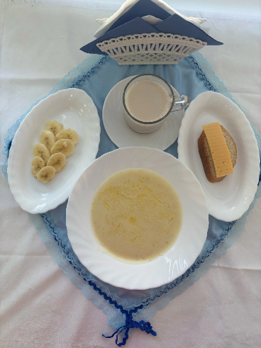 | Обед  Икра баклажанная  Рассольник  Каша гречневая рассыпчатая  Фрикадельки говяжьи  Компот из сухих фруктов  Хлеб столичный  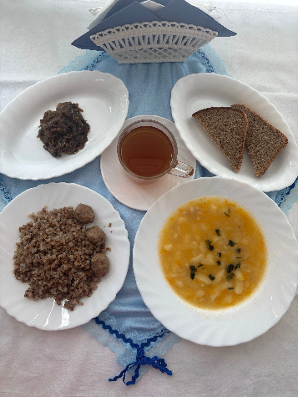
Полдник  Кефир  Груша  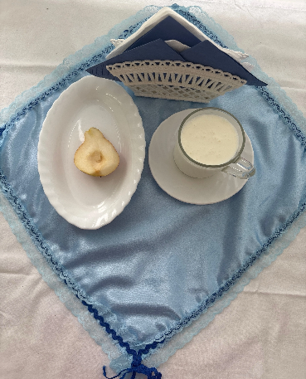 | Ужин  Салат морковный  Запеканка из творога  Подлив сладкий из повидла  Кисель «Витошка» с витаминами  Хлеб пшеничный  